

**UNIVERISIDAD TECNICA PARTICULAR DE LOJA**

**Estudiante:** Richard Manuel Ojeda Mora

**MATERIA:** Física Básica

#### Docente: Javier Fernando Carrión Mogrovejo

#### Carrera: Computación

**Abril 2021 – agosto 2021**

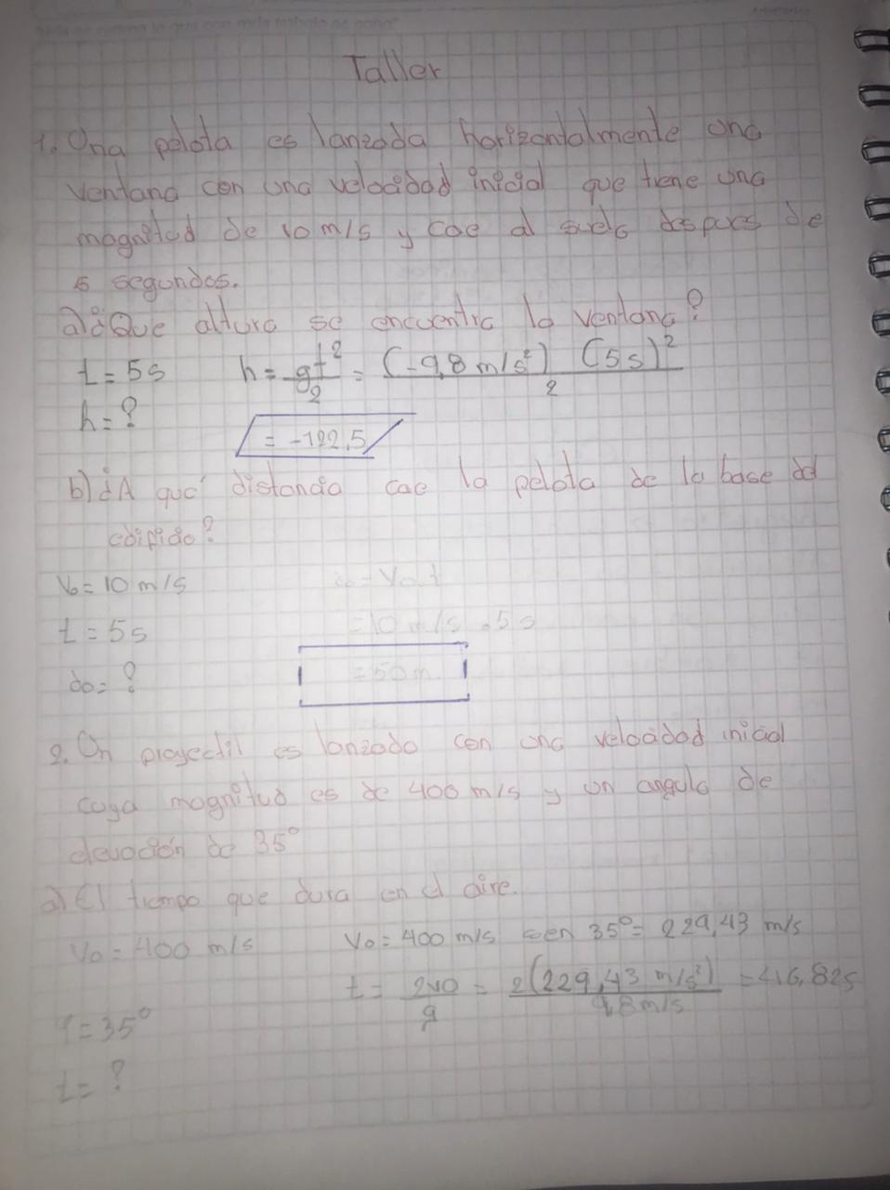**Taller 4**

